МИНИСТЕРСТВОНАУКИ И ВЫСШЕГО ОБРАЗОВАНИЯ РОССИЙСКОЙ ФЕДЕРАЦИИ

Федеральное государственное автономное образовательное

учреждение высшего образования

«Севастопольский государственный университет»

Кафедра информационных технологий и компьютерных систем

ОТЧЕТ

о выполнении расчётно-графической работы

на тему: «Ruby on Rails»

по дисциплине: «Web-приложения и мобильные информационные технологии»

Выполнил: студент гр. ИВТ/б-19-1-о

Калинин Д. А.

Проверил:

Конюхов А. Ю.

Севастополь

2021

ЦЕЛЬ РАБОТЫ

Реализовать WEB-приложение на базе Ruby on Rails, которое позволит создавать пользовательские (можно принять за студентов) отчеты лабораторных работ и ставить им оценки. Пользователей можно предсоздать из консоли приложения (Rails c).

ПОСТАНОВКА ЗАДАЧИ

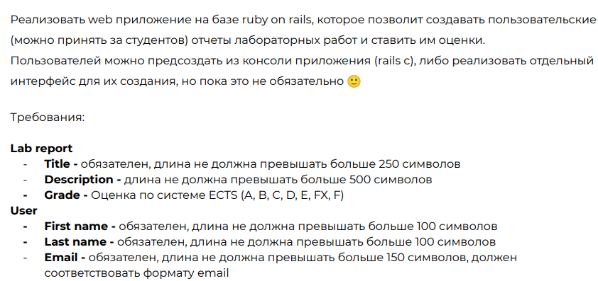

ОПИСАНИЕ ПРОГРАММЫ

Ссылка на репозиторий: [chaqqino/web (github.com)](https://github.com/chaqqino/web/tree/main/code)

ВЫВОД:

В ходе СРС реализовал WEB-приложение на базе Ruby on Rails, которое позволило создавать отчеты лабораторных работ и ставить им оценки.